НПОУ «ЯКУТСКИЙ КОЛЛЕДЖ ИННОВАЦИОННЫХ ТЕХНОЛОГИЙ» (НПОУ «ЯКИТ»)

Отделение информационных технологий и туризма

Специальность 09.02.07 «Информационные системы и программирования»

ПРОЕКТНАЯ РАБОТА

по дисциплине: Языки программирования

по теме:

Создание десктопного приложения для семантического анализа русского языка с использованием библиотеки Hugging Face Transformers на Python

Исполнитель студент гр. КИСП-23(1)________________Л.П. Лебедева, Э.Б. Динганорбоев,

В.А. Иннокентьев,

А.А. Николаев

подпись, дата

Руководитель,

преподаватель________________ Д.А.Фёдоров

подпись, дата

Якутск, 2025

СОДЕРЖАНИЕ

ВВЕДЕНИЕ 3

1. ТЕОРЕТИЧЕСКАЯ ЧАСТЬ 5

1.1 Терминология 5

1.2 Распределение ролей и работы 6

1.3 Стек технологий 7

2.ПРАКТИЧЕСКАЯ ЧАСТЬ 8

2.1. Архитектура приложения 8

2.2.Разработка проекта по ролям 9

2.3.Контроль выполнения плана 10

ЗАКЛЮЧЕНИЕ 11

# ВВЕДЕНИЕ

Актуальность создания десктопного приложения для семантического анализа текста обусловлена ростом объема текстовой информации, потребностью в автоматизации анализа и развитием технологий обработки естественного языка, обеспечивающих высокую точность и скорость обработки.

Цель проекта — разработать десктопное приложение для семантического анализа русского языка с использованием библиотеки Hugging Face Transformers.

Задачи проекта:

1. Изучение теории: Исследовать методы и подходы семантического анализа.
2. Выбор технологий: Определить подходящие технологии и инструменты.
3. Разработка интерфейса: Создать удобный графический интерфейс для ввода текста и вывода результатов.
4. Имплементация анализа: Реализовать семантический анализ с применением предобученных моделей.
5. Документация: Подготовить инструкцию и представить результаты проекта.

Объектом исследования является процесс семантического анализа текстов на русском языке, а также применяемые в этом процессе алгоритмы и технологии обработки естественного языка.

Предметом исследования выступает десктопное приложение, реализующее семантический анализ текста с использованием библиотеки Hugging Face Transformers.

1. ТЕОРЕТИЧЕСКАЯ ЧАСТЬ
   1. Терминология

1. Библиотека Hugging Face Transformers

* Transformers: Нейронные сети глубокого обучения, используемые для обработки естественного языка. Они применяются для различных задач, таких как классификация текста, перевод, генерация текста и многое другое.
* Tokenizer: Преобразовывает входной текст в числовые представления (токены), которые могут быть использованы моделью.
* Pipeline: Высокоуровневый API, который упрощает использование моделей Transformers для конкретных задач, таких как классификация текста, вопросно-ответная система и т.д.
* Model: Предварительно обученная модель, такая как BERT, RoBERTa, GPT и другие, которая используется для обработки текста.

2. Семантический анализ

* Семантический анализ: Процесс определения смысла текста путем анализа его содержания и контекста.
* Классификация текста: Задача, при которой текст классифицируется по определенным категориям, таким как позитивный/негативный, тема, жанр и т.д.
* Нейронная сеть: Алгоритм машинного обучения, основанный на биологической структуре мозга, состоящий из слоев нейронов, соединенных между собой.
* Embedding: Представление слова или предложения в виде вектора чисел, которое сохраняет семантические свойства текста.

3. Python и PyQt5

* PyQt5: Библиотека для создания графических интерфейсов на Python. Она основана на библиотеке Qt и предоставляет широкий набор виджетов и инструментов для разработки настольных приложений.
* QApplication: Класс, представляющий основное приложение Qt. Он управляет главным циклом событий и параметрами приложения.
* QWidget: Базовый класс для всех виджетов в Qt. Используется для создания окон и контейнеров.
* QPushButton: Класс, представляющий кнопку в графическом интерфейсе.
* QLabel: Класс, представляющий текстовую метку в графическом интерфейсе.
* QFileDialog: Класс, представляющий диалоговое окно для открытия и сохранения файлов.
* QTextEdit: Класс, представляющий многострочное поле ввода текста.
* QVBoxLayout: Класс, представляющий вертикальное расположение виджетов в контейнере.

4. Работа с файлами и текстовыми данными

* with open(): Контекстный менеджер для работы с файлами. Автоматически закрывает файл после окончания блока.
* read(): Метод чтения содержимого файла.
* encoding: Параметр, указывающий кодировку файла.

5. Другие полезные термины

* GitHub: Платформа для хостинга и совместного использования кода. Часто используется для управления версиями и сотрудничества в команде.
* Debug: Процесс нахождения и исправления ошибок в коде.
* Push: Действие отправки изменений в удалённый репозиторий (например, на GitHub).

Эти термины охватывают основные аспекты разработки десктопного приложения для семантического анализа текста с использованием библиотеки Hugging Face Transformers на Python.

* 1. Распределение ролей и работы

Лебедева Лира Петровна занималась написанием отчета, отвечала за исправление и написание отчета.

План по выполнению работы по части написания отчета:

1. Написание структуры отчета.
2. Написание отчета.
3. Просмотр отчета на наличие ошибок.
4. Исправление ошибок.

Динганорбоев Эрдэм Булатович занимался поиском информации, отвечал за теорию и сбор материала.

План по выполнению работы по части поиска информации:

1. Написание плана работы.
2. Поиск информации.
3. Выделение важных терминов и определений.

* Иннокентьев Влад Александрович занимался программированием, отвечал за репозиторий.

План по выполнению работы по части программирования:

1. Создание основы.
2. Создание UI.

* Сделать главное окно
* Элемент

1. Добавление Hugging Face библиотеки.
2. Написание кода.

Николаев Аслан Анатольевич занимался программированием, отвечал за корректность кода.

План по выполнению работы по части исправления кода:

1. Просмотр кода.
2. Debug кода.
3. Push кода в GitHub.
   1. Стек технологий

Для реализации десктопного приложения были выбраны следующие технологии:

1. Языки программирования:
   * Python: Основной язык для разработки приложения, обладающий богатой экосистемой библиотек для обработки текста.
2. Библиотеки:
   * Hugging Face Transformers: Библиотека, предоставляющая доступ к предобученным моделям для семантического анализа.
   * Tkinter: Библиотека для создания графического пользовательского интерфейса (GUI).
3. API:

В контексте разработки десктопного приложения для семантического анализа русского языка с использованием библиотеки Hugging Face Transformers на Python, API (интерфейсы прикладного программирования) играют важную роль в обеспечении взаимодействия между различными компонентами системы. Вот основная терминология, связанная с API в данном контексте:

1. Hugging Face API

* Transformer Pipeline: Высокоуровневый API, предоставляемый библиотекой Hugging Face, который упрощает использование предобученных моделей для различных задач обработки естественного языка, таких как классификация текста, генерация текста и т.д.
* Tokenizer: Интерфейс, используемый для преобразования текста в токены, которые могут быть интерпретированы моделью.
* Model: Предварительно обученная языковая модель, доступная через API Hugging Face. Примеры включают BERT, RoBERTa и другие.

2. PyQt5 API

* QApplication: API для создания основного объекта приложения Qt, управляющего жизненным циклом и событиями.
* QWidget: API для создания виджетов, являющихся основой графического интерфейса.
* QPushButton: API для создания кнопок, реагирующих на клики пользователя.
* QLabel: API для отображения текста в графическом интерфейсе.
* QFileDialog: API для открытия диалоговых окон для выбора файлов.
* QTextEdit: API для создания полей ввода текста.
* QVBoxLayout: API для организации виджетов вертикально в контейнере.

3. Flask/Django API (если требуется веб-интерфейс)

* Flask/Django View: API для создания представлений, обрабатывающих запросы и возвращающих ответы.
* Request Handling: API для обработки входящих запросов и извлечения данных.
* Response Generation: API для формирования ответов и возврата их клиенту.

4. API для работы с файлами

* open(): Функция для открытия файлов в Python.
* read(): Метод для чтения содержимого файла.
* write(): Метод для записи данных в файл.
* close(): Метод для закрытия открытого файла.

5. API для работы с базой данных (если применимо)

* SQLAlchemy: ORM-фреймворк для работы с реляционными базами данных.
* Session Management: API для управления сессиями базы данных.
* Querying: API для выполнения SQL-запросов.

Эти API предоставляют программистам мощные инструменты для создания надежных и эффективных приложений, обеспечивая взаимодействие между различными компонентами системы и упрощая разработку.

2.ПРАКТИЧЕСКАЯ ЧАСТЬ

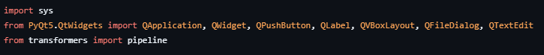

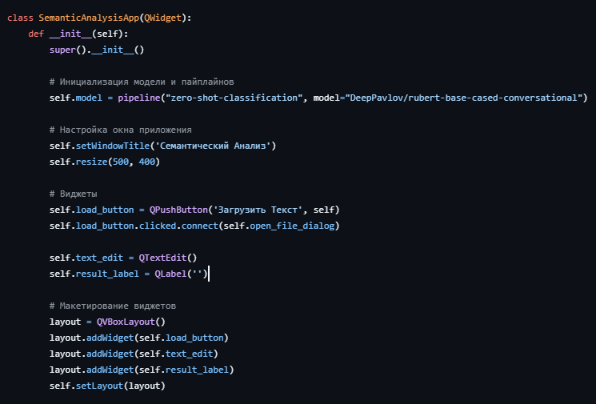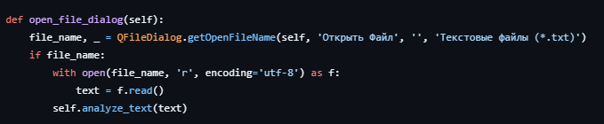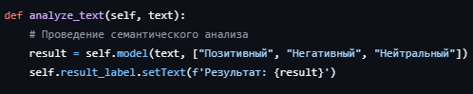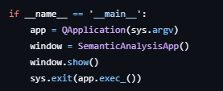

2.2.Разработка проекта по ролям

2.3.Контроль выполнения плана

Проект был направлен на разработку программного обеспечения для семантического анализа текста с использованием предобученной модели из библиотеки *Hugging Face*. Команда состояла из четырех человек, каждый из которых имел свою зону ответственности. Были определены четкие роли и этапы выполнения работы.

**Этапы выполнения**

1. **Подготовка и планирование**
   * Участниками была проведена работа по определению целей и задач проекта, составлению планов работы и созданию структуры отчета.
   * Динганорбоев Эрдэм Булатович разработал план работы и начал поиск необходимой информации.
   * Лебедева Лира Петровна создала структуру отчета и начала его написание.
2. **Проектирование и архитектура**
   * Иннокентьев Влад Александрович приступил к разработке основы проекта и созданию пользовательского интерфейса.
   * Николаев Аслан Анатольевич провел проверку предлагаемой архитектуры и предложил улучшения.
3. **Реализация**
   * Иннокентьев Влад Александрович продолжил работу над реализацией основной логики программы и интеграцией библиотеки *Hugging Face*.
   * Николаев Аслан Анатольевич активно участвовал в процессе отладки и устранения ошибок.
4. **Тестирование и интеграция**
   * Николаев Аслан Анатольевич выполнил тестирование программы и подготовил её к финальному деплою.
   * Вся команда участвовала в интеграции результатов и проведении общего тестирования.
5. **Документация и завершение**
   * Лебедева Лира Петровна завершила оформление отчета, добавив в него документацию по использованию разработанного ПО.
   * Все участники защитили проект перед руководством и подготовили заключительную документацию.

**Анализ текущего состояния**

На данный момент проект находится на стадии завершения. Большинство запланированных задач выполнено, однако остаются некоторые нерешенные проблемы и задачи, которые требуют дополнительного внимания.

* **Проблемы и препятствия**
  + Задержки в процессе разработки возникли из-за сложностей с интеграцией библиотеки *Hugging Face* и необходимостью внесения изменений в архитектуру проекта.
  + Некоторое время было потрачено на устранение ошибок, связанных с обработкой больших объемов текста.
* **Успешность выполнения задач**
  + Динганорбоев Эрдэм Булатович успешно завершил сбор и обработку необходимой информации.
  + Лебедева Лира Петровна выполнила значительную часть работы по подготовке отчета, хотя остается необходимость внести последние правки.
  + Иннокентьев Влад Александрович справился с разработкой основы проекта и интерфейса, но требует дополнительной помощи в завершении некоторых модулей.
  + Николаев Аслан Анатольевич продемонстрировал высокий уровень профессионализма в отладке и тестировании кода, но предстоит еще ряд тестов для полной уверенности в стабильности программы.

**Рекомендации и дальнейшие шаги**

* Необходимо завершить интеграцию оставшихся модулей и провести дополнительные тесты.
* Следует уделить внимание документированию кода и инструкций по эксплуатации программы.
* Рекомендуется пересмотреть процессы коммуникации внутри команды для предотвращения задержек в будущем.

**Заключение**

Проект достиг значительных успехов благодаря совместным усилиям всей команды. Несмотря на возникающие трудности, большинство задач было выполнено в срок. Остаются незначительные доработки, которые планируется завершить в ближайшее время.

ЗАКЛЮЧЕНИЕ

Создание десктопного приложения для семантического анализа текста на русском языке с использованием библиотеки Hugging Face Transformers представляет собой эффективный способ автоматизации анализа текстовой информации. Использование современных методов обработки естественного языка позволяет значительно улучшить качество анализа и расширить возможности взаимодействия с пользователями. Разработка такого приложения может быть полезной в различных областях, включая маркетинг, социологические исследования и автоматизацию клиентского обслуживания.